**1.项目名称：铜仁市市直单位2020年第一批特种专业技术用车**

**政府采购项目**

**2.项目编号：TRZFCG-2020-071**

**3.公示期限（不少于2个工作日）:**

**2020年5月27日-2020年5月28日**

**4.采购预算：2800000.00元（最高限价2800000.00元）**

**5.采购预算确定依据:**

**铜仁市直政府采购（集中采购）申请表**

**采购人名称: 铜仁市机关事务中心**

**联系地址:铜仁市机关事务中心**

**项目联系人: 何先生**

**联系电话:0856-5209531**

**7.采购代理机构全称:铜仁市公共资源交易中心**

**联系地址:铜仁市公共服务中心四楼（川硐麒龙国际会展城）**

**项目联系人:张琰**

**联系电话:0856-3912922**

**8.任何单位和个人对本项目采购文件需求公示有异议的，可在公示期限内，反馈意见给代理机构。**

**用户需求见附件**

|  |  |  |  |  |  |
| --- | --- | --- | --- | --- | --- |
| **包号** | **商品名称** | **规格 型号** | **配置及参数** | **数 量** | **备注** |
| 1 | 囚车1 | 自动行政版 国Ⅵ | 8挡手自一体 5198mm×1980mm×1928mm 2.0TGI缸内直喷涡轮增压发动机 8座 | 2 | 法院警车标识，配置参数详见附表1 |
| 2 | 囚车2 | 长轴中顶转运型囚车国Ⅴ | 六档，手动变速箱， 5780mm×2000mm×2360mm，前悬架：麦佛逊式独立悬架 后悬架：钢板弹簧式非独立悬架，8+6座 | 1 | 法院警车标识，配置参数详见附表2 |
| 3 | 皮卡车1 | 2019款柴油四驱自动基本款 国Ⅴ | 6挡手自一体 5295mm×1860mm×1775mm  2.5T 129马力 L4 | 1 | 黑色 |
| 4 | 皮卡车2 | 四驱豪华型 国Ⅴ（掀背版） | 5挡手动 5410mm×1905mm×1835mm 2.4T 140马力 L4 | 2 | 白色和工程黄各1辆 |
| 四驱豪华型 国Ⅴ（加长版） | 5挡手动 5765mm×1905mm×1835mm 2.4T 140马力 L4 | 2 | 工程黄 |
| 四驱豪华型 国Ⅴ（标准货箱） | 5挡手动 5410mm×1905mm×1835mm 2.4T 140马力 L4 | 3 | 工程黄 |
| 5 | 大客车 | 2019款汽油自动商务版国Ⅳ | 10档自动 7148mm×2075mm×2770 3.5T 313马力 V6 19座 | 1 | 金属漆 |
| 6 | 中型客车 | 交通执法车国Ⅴ | 5780mm×2000mm×3150mm,柴油，2.2T，附办公电脑、监控等 | 1 | 蓝白色，详见附表3 车价款和设备款单列，分别开具发票 |

**备注：采购车辆交货并经验合格后，首次支付中标价的95%，余5%作为质保金。质保期限3个月，在质保期满用车方未反馈任何车辆质量问题后，支付余下的5%质保金。**

|  |  |  |
| --- | --- | --- |
| 附表1： | | |
| 囚车1详细配置参数表 | | |
| **车型** | | **行政版** |
| 基本参数 | 长*宽*高（mm） | 5198╳1980╳1928 |
| 座位数 | 8座 |
| 轴距（mm） | 3198 |
| 防抱制动ABS+制动力分配系统EBD | 防抱制动ABS+制动力分配系统EBD |
| 最小离地间隙（mm） | 18 |
| 最高车速（km/h) | 200 |
| 百公里加速(s) | 10.9 |
| 安全气囊（个数） | 6个 |
| 发动机 | 发动机型号 | 2.0TGI缸内直喷涡轮增压发动机 |
| 排量(ml) | 92#汽油/2.0T |
| 最大功率(kw) | 160 |
| 最大扭距（N.m) | 350 |
| 百公里及城市综合工况油耗 | 9.8 |
| 排放标准 | 国六b |
| 底盘参数 | 变速器形式 | ZF-8AT |
| 驱动形式 | 前置后驱 |
| 悬架系统 | 前双叉臂独立前悬架/后多连杆独立悬架 |
| 电子辅助制动系统（EBA) | Autohold自动驻车 |
| 车辆稳定系统（ESP) | 博世ESP 9.3系统 |
| 轮胎规格 | 17吋铝合金轮毂/玛吉斯轮胎 |
| 胎压监测 | TPMS胎压监测系统 |
| 车辆主要配置 | 助力转向 | ESP电子助力转向 |
| 铝合金轮毂 | 铝合金轮毂 |
| 真皮座椅 | 贵宾级真皮座椅 |
| 电动、电加热座椅 | 主驾八向电动座椅+副驾四向手动调节座椅+第二排舒享座椅+第三排4/6分滑动座椅 |
| 自动空调 | 前后自动独立空调 |
| 电动天窗 | 前电动天窗 |
| 多功能方向盘 | 悬浮式多功能中控台+聚氨酯多功能方向盘 |
| 其他配置 | 导航系统 | 12.3英寸高清触控悬浮式大屏+Car-Link人机智能交互系统 |
| 可视倒车雷达 | 360°全景影像+倒车影像+前后驻车雷达（前4后4） |
| CD/DVD | 8喇叭车载扬声系统+后排USB接口 |
| 自动大灯 | 星罗式LED自动大灯（带迎宾模式）+LED尾灯 |
| 疝气灯 | LED日间行车灯 |
| 科技配置 | 智能遥控钥匙+PEPS无钥匙进入及一键启动+发动机自动启停系统 |
| 雨量感应前雨刷&后雨刮 |
| 220V电源接口 |
| Touch-Frtee智能感应尾门 |
| 定速巡航 |
| AGS智能感应格栅 |
| 智能防夹右侧电动滑移门 |
| 电动电加热外后视镜 |
| 主驾一键升降防夹电动车窗 |
| 第二排电动车窗 |
| 改装部分 | 警灯安装支架 | 100W长条警灯警报器-警用，LED，1.4米 |
| 04式法院制式警车外观 | 贴纸+喷漆，引擎盖贴字，车身两侧贴字+黄蓝条+弧形条，驾驶室两侧警徽, |
| PVC防滑地板 | PVC材质，耐磨、易清洗、耐腐蚀 |
| 不锈钢C柱囚笼 | 不锈钢材质，不带门 |
| 囚车专用座箱-2人 | 钢制座箱，喷塑，带坐垫，无靠背 |
| 地环 | 4只 |
| 内防暴网 | 钢制，喷漆 |
| 车顶内饰安装 |  |
| 车内监控系统 | 含高清车内摄像头2套+硬盘录像机1套+1T硬盘1套+7寸监控显示屏1套,含卫星定位系统 |
|  |  |  |

**附表2：**

**长轴中顶转运型囚车2**

**一、主要参数**

|  |  |  |
| --- | --- | --- |
| 序号 | 项目名称 | 性能指标 |
| JX5049XQCMK型，国五 |
| 一、基本参数 | | |
| 1 | 底盘型号 | JX6581TA-M5，国五 |
| 2 | 外形尺寸 | 5780×2000×2360 |
| 3 | 轴距 | 3750(mm) |
| 4 | 最大总质量 | 3700(Kg) |
| 5 | 最高车速 | 145(km/h) |
| 6 | 最小离地间隙 | 148（mm） |
| 7 | 发动机排量 | 2.198 （L） |
| 8 | 额定功率 | 100（Kw） |
| 9 | 排放标准 | GB17691-2005(国Ⅴ),GB3847-2005 |
| 10 | 燃油类型 | 柴油 |
| 11 | 油箱容量 | 80（L) |
| 12 | 驱动形式 | 前置后驱 |
| 13 | 变速箱类型 | 六档，手动变速箱 |
| 14 | 悬挂类型 | 前悬架：麦佛逊式独立悬架  后悬架：钢板弹簧式非独立悬架 |
| 15 | 车门数量 | 5个 |
| 16 | 轮胎规格 | 215/75R16LT |
| 17 | 刹车系统 | 盘式制动 |
| 二、性能参数 | | |
| 1 | 警员人数 | 8人（含司机座位） |
| 2 | 押解人数 | 6人 |
| 3 | 囚笼总成 | 不锈钢，含中隔断、亚克力板、后隔断（带尾部单开门）、左/右侧窗栅栏。 |
| 4 | 监控系统 | 囚室内布置 4只监控摄像头+1只遮阳板显示器+1只硬盘录像机 |
| 5 | 玻璃安全 | 4Mil厚度防暴膜，深色 |
| 6 | 轮胎安全 | 防漏气自修复轮胎（4只） |
| 7 | 囚室座椅 | 翻板式、带两点式安全带、左/右对称件，带支撑杠 |
| 8 | **提供的车辆底盘与改装为同一品牌** | |

二**、设计方案**

1、车外布局

车顶加装长排警灯警报器，车身喷 2004 制警用外观，除前挡风玻璃和三角玻璃窗外，

其余玻璃窗均贴 4Mil 的深色安全太阳膜，原车的四个车轮更换成防扎轮胎，在紧急执行任务时能够保障过程的延续性。

**2、车内布局**

车内按功能分为乘警区、囚室两部分，乘员舱可搭载 4 名警员，囚室内可关 4 名囚犯，

副司机位置配置遮阳板显示器可随时观察囚室内的状态。

**3、囚室总成**

囚室位于警员乘坐舱的后部，是本车最重要的功能区域，配备了不锈钢前隔断总成，不

锈钢后隔断总成（带单开门），左/右两侧的后侧窗玻璃上固定不锈钢侧窗栅栏，囚室内左/

右两侧固定两只双人翻板式囚椅，可关押 4 人；地板上固定 3 只脚镣固定环。脚镣固定环

与地板上表面齐平，无凸起。囚室内视频监控系统，监控犯人的相关动作。

**4、监控系统**

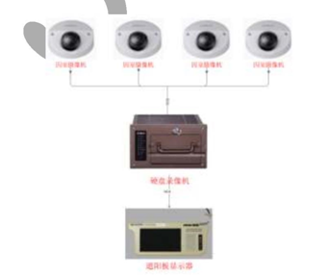

监控系统由高清监控摄像机、高清硬盘录像机和监视器组成。高清监控摄像机所采集的音、视频数据可被高清硬盘录像机压缩并存储，同时视频可由高清硬盘录像机实时解码，在监视器上播放出来。

**三、配置说明**

1、标准配置

|  |  |  |  |  |
| --- | --- | --- | --- | --- |
| **序号** | **功能分类** | **设备名称/型号** | **数量** | **说明** |
| 1 | 车型 | 长轴中顶客车 | 1台 | JX6581TA-M5，柴油国五，手动挡 |
| 2 | 警示系统 | 长排警灯警报器，星际 | 1套 | 1.4米、100W |
| 车辆外观，JSV | 1套 | 04制警用标识及警兰 |
| 3 | 监控系统 | 4G高清硬盘录像机，大华 | 1台 | DH-MNVR1104,1T硬盘 |
| 高清监控摄像头，大华 | 4个 | 200W像素，内置 MIC，IP67、IK10防护等级 |
| 专用监视器，明景 | 1个 | 遮阳板式，9寸 |
| 4 | 囚室系统 | 中隔栅栏，JSV | 1套 | 不锈钢 |
| 囚室逃生门，JSV | 1套 | 满足法规要求 |
| 尾门栅栏，JSV | 1套 | 不锈钢，单开门 |
| 侧窗栅栏，JSV | 2套 | 不锈钢 |
| 透明亚克力板，JSV | 1套 | 4mm厚，紧贴中隔栅栏后部，防止嫌疑人通过栅栏间隙攻击警员 |
| 脚铐固定环，JSV | 3个 | 囚犯脚铐固定 |
| 5 | 座椅内饰 | 长条翻板座椅，JSV | 2套 | 满足三人使用，带支撑杠 |
| 6 | 法规配置 | 汽车行驶记录仪，JSV | 1套 | 满足法规要求 |
| 7 | 辅助材料 | 车体改制，JSV | 1套 | 局部开孔，加强、加固等 |
| 电器辅助材料，JSV | 1块 | 电路控制器、保险、电气线束及开关等 |
| 装配辅助材料，JSV | 1套 | 易损件、小五金、板材、胶等 |
| 涂装辅助材料，JSV | 1套 | 钣金件电泳、还氧、喷漆等 |

**四、参考图片**

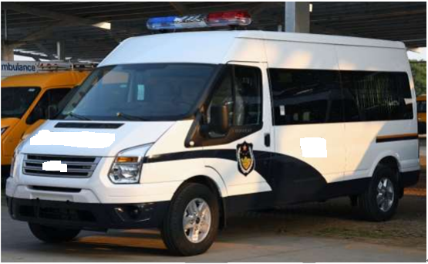

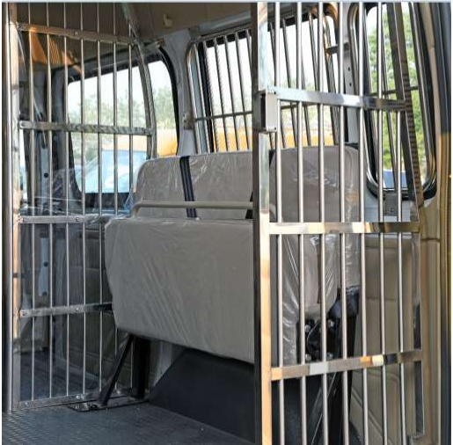

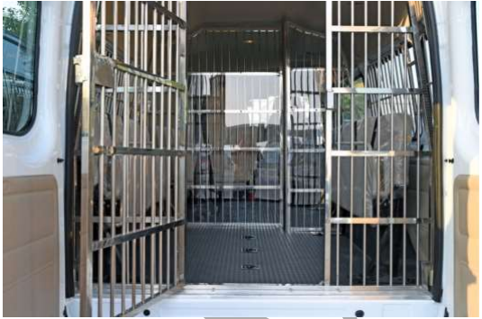

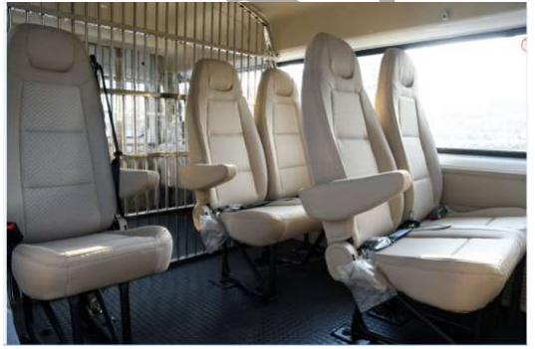

**附表3：**

**1.1车辆选型改装**

根据要求及综合考评车辆对承载空间、性能参数和技术条件的实际需求，基础车型车技术参数详见下表。

|  |  |  |  |
| --- | --- | --- | --- |
| **主要技术参数** | | | |
| 外形尺寸： | 5780×2000×2590(mm) | 货厢尺寸： | ××(mm) |
| 总质量： | 3700(Kg) | 载质量利用系数： | 0 |
| 整备质量： | 2445(Kg) | 额定载质量： | (Kg) |
| 驾驶室： |  | 前排乘客： | (人) |
| 额定载客： | 10-15(人) | 防抱死系统： | 有 |
| 接近角/离去角： | 22/24(°) | 前悬/后悬： | 933/1097(mm) |
| 轴荷： | 1700/2000 | 轴距： | 3750(mm) |
| 轴数： | 2 | 最高车速： | 145(km/h) |
| 油耗： | 12.0 | 弹簧片数： | -/2 |
| 轮胎数： | 4 | 轮胎规格： | 215/75R16LT |
| 前轮距： | 1740 | 后轮距： | 1704 |
| 制动前： |  | 制动后： |  |
| 制操前： |  | 制操后： |  |
| 转向形式： | 方向盘 | 起动方式： |  |
| 传动型式： |  | 油耗(L/100Km)： | 12.0 |
| [Vin车辆识别代码](http://www.chinacar.com.cn/vin_index.html" \t "http://www.chinacar.com.cn/ggcx_new/_blank" \o "Vin识别代号查询)： | LJXBMDJD××××××××× LJXBHDJD×××××××××[法律法规](http://www.chinacar.com.cn/newsview88218.html" \t "http://www.chinacar.com.cn/ggcx_new/_blank) | | |
| **发动机参数** | | | |
| 发动机 | | 排量(ml) | 功率(kw) |
| DURATORQ4D225H | | 2198 | 100 |
| **车辆燃料参数** | | | |
| 燃料种类： | 柴油 | 依据标准： | GB17691-2005(国V),GB3847-2005 |

**1.2车辆概述**

该型交通执法站用于现场办公、图像釆集、处理和传输，为指挥人员提供直观的现场图像和相关信息。

该型交通执法站可搭载装备：图像釆集传输系统、实时监控及摄像设备、广播系统、警示警报设备、照明设备、供电系统、现场办公设备等。

另还创新性的搭载了电器集中控制系统、生活辅助设施（沙发、饮水机）、装备存放设施（装备柜）、车身防护功能（装甲杠、防掀翻锯齿）、冷暖空调系统、逆变电源、外接电源双电源系统、LED宣传功能等。

**（2）功能用途：**

1、主要功能：通过专网快速建立与指挥中心现场的视频、音频、数据通道，实现可视化指挥，用于现场指挥办公、图像釆集、处理和传输，为指挥人员提供直观的现场图像和相关信息，实现各类案事件现场指挥。

**（3）创新功能：**

1.电器集中控制系统；

2.生活辅助设施（沙发、饮水机）；

3.车身防护功能（装甲杠、防掀翻锯齿）；

4.冷暖空调系统；

5.逆变电源、外接电源双电源系统；

6.LED宣传功能。

**1.3外观效果**

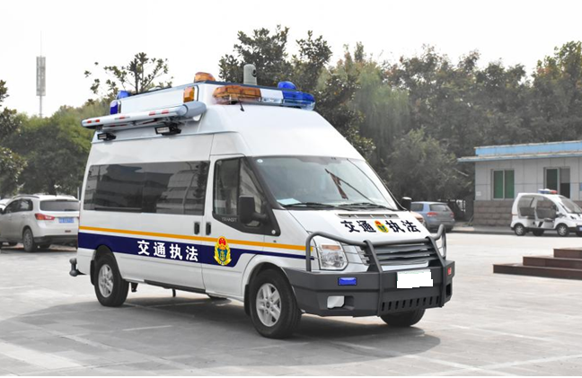

**前45度**

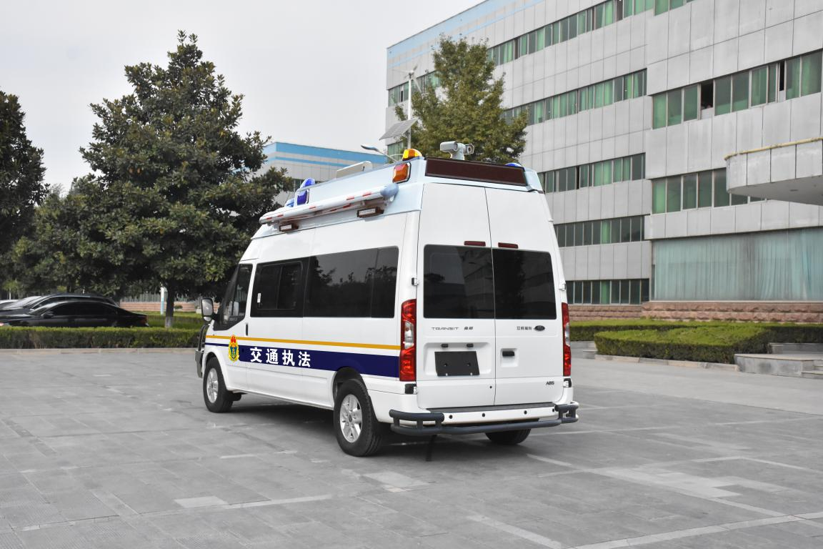

**后45度**

**1.4内饰效果**

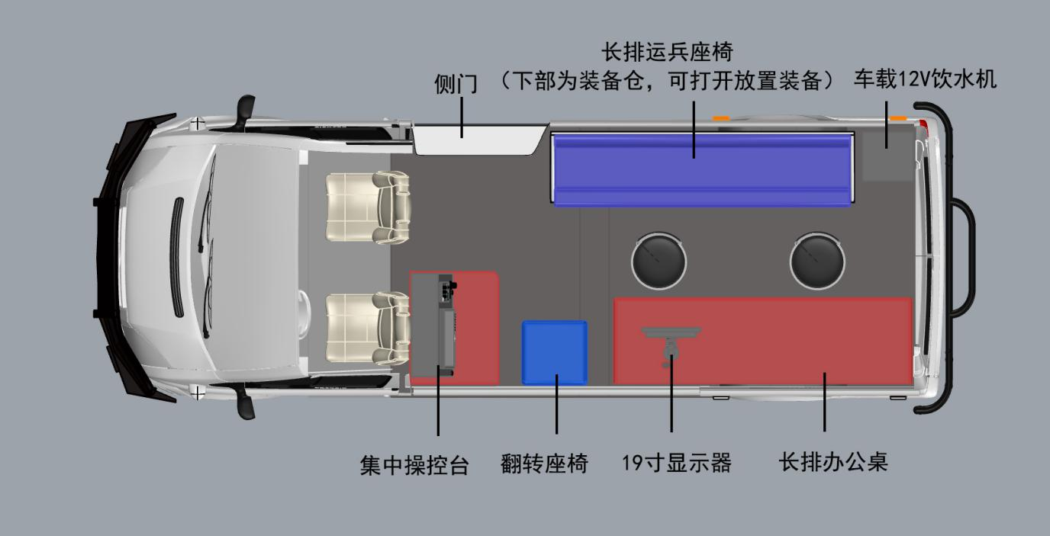

**内饰平面俯视效果图**

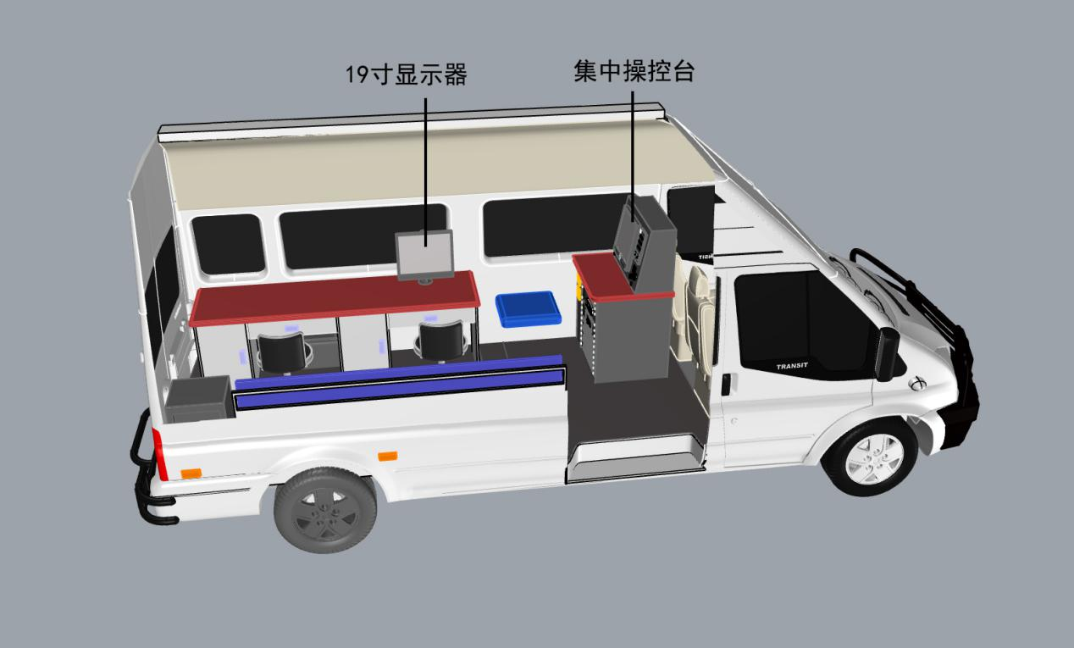

**内饰整体效果1**

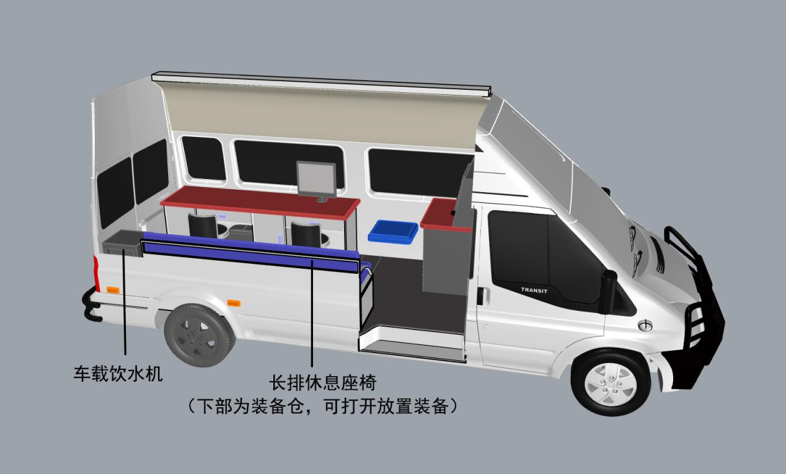

**内饰整体效果图2**

说明：车内驾驶区设正副司机座椅，司机座椅后为鸿马自制集中控制台，上部为显示屏，下部为设备机柜，安装各种电器设备；集中控制台后部为长排办公桌，办公桌安装一台19寸显示器用于办公；办公桌对侧为长排休息座椅，长排座椅下部为装备仓，可打开放置装备，后部为饮水机，满足休息饮水需求。

车顶前部安装长排警灯，警灯后部安装车顶平台，车顶平台安装前部高清摄像头，后部卡口摄像头，中部安装顶置空调和车顶音柱，车身两侧安装遮阳蓬，遮阳蓬下部安装LED照明灯，满足夜晚执勤需求。

**2.1车载卡口系统**

**2.1.1系统概述**

车载卡口系统采用了多项具有自主知识产权的核心技术，系统主要由主机、手控器、高清触摸显示屏组成，可实现本地高清录像存储、3G /4G&WIFI无线网络传输、网络模块可方便插拔、可定制双卡传输、卫星定位、远程指挥操控、车牌稽查、移动布控、标记取证、集群对讲、夜间补光拍摄等功能，完全满足各种行车状况下全天候执法取证工作的需求，功能全面、操作简单,可应用于警用执法、安全保卫、应急指挥等多个车载移动视频监控领域,是打造"平安社会"、建设"平安城市"强有力的工具。

**2.1.2系统组成设备简介及安装位置要求**

**1）系统功能特性**

* + - 支持GA-T832《道路交通安全违法行为图像取证技术规范》，系统可对关键信息进行抓取并标记保存，标记时可选择不同违章类型对其进行保存，方便后期取证及搜索查看；
    - 1路高清1080P网络云台摄像机接入，4路IPC相机接入，主码流标准H.265码流，支持双码流；
    - 支持子码流H.265编码传输，提升无线网络传输效率；
    - 具备1路VGA和1路高清视频输出接口，最高分辨率可达1920*1080；
    - 能够同时接入2块2.5英寸HDD/SSD硬盘，接入方式为可插拔式；
    - 支持红外或白光补光模式，可满足全天候执法取证工作需求；
    - 路名叠加，有效记录取证录像地理信息；
    - 智能稳像、3D降噪、透雾，使画面更稳定、更清晰。
    - 智能车牌识别及黑名单比对。
    - 单点和多点触控，可实现触控菜单、触摸控球，并支持触控配置；
    - 无线集群对讲功能，实现点对点、群组间的短信和语音通信功能，实现点对点视频推送、视频对讲功能；
    - 硬件设计上具备断电保护功能，在突然断电情况下可以启用超级电容，实现正常关机，有效避免数据丢失；
    - 内置3G或4G无线模块，预留WIFI模块，提供灵活的无线传输方案；通讯模块可插拔，方便网络模块升级；可定制双卡传输；
    - 硬盘盒自带智能温控模块，并具备USB数据导出接口；
    - 内置高灵敏度卫星模块，标配北斗定位，同时支持全球24时区卫星同步校时，定位信息同步封装入录像码流中；
    - 主要接口均采用车载专用的航空插头，确保信号连接稳定；
    - 宽幅电源输入（DC +8 ~ +36V），满足汽车电气特性要求；
    - 铝拉伸机箱，具备良好的车载工作环境适应性；
    - 支持Ehome推模式协议对接平台，实现远程预览、回放、配置等功能；
    - 支持GB28181协议对接平台, 实现远程预览、回放等功能；

**2）卡口主机**

**设备图片**

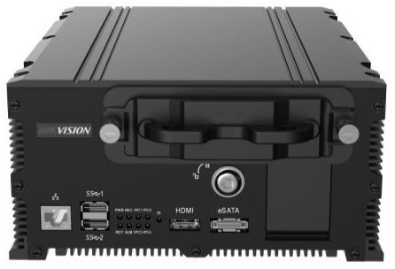

**设备参数**

|  |  |  |
| --- | --- | --- |
| 视音频输入 | 接入方式 | 目标通道 1路：航空插头 |
| 其他通道 4路：航空插头 |
| 输入带宽 | 80Mbps |
| 接入协议 | HIKVISION |
| 视音频输出 | CVBS输出 | 1路，航空插头（电平：1.0Vp-p，阻抗：75Ω） |
| 分辨率：PAL制式720×576；NTSC制式704×576 |
| VGA输出 | 1路航空插头，分辨率：1920×1080\1280×800\1024×768 |
| HDMI输出 | 1路 |
| 音频输出 | 2路，航空插头（线性电平，阻抗：600Ω） |
| 视音频编解码参数 | 录像分辨率 | 1080P/720P |
| 码流类型 | 复合流/视频流 |
| 双码流 | 支持 |
| 硬盘驱动器 | 类型 | 可插拔式硬盘盒，支持2块2.5英寸SATA接口的HDD/SSD硬盘 |
| 硬盘保护 | 第三代硬盘盒，具有减振专利技术 |
| 最大容量 | 每个接口支持容量最大4TB的硬盘 |
| 数据备份 | 插拔硬盘盒备份、USB备份 |
| 外部接口 | 天线接口 | 3G/4G天线1个（可扩展双卡）、WIFI天线1个（预留）、定位天线1个（北斗&GPS双模定位），全部为罗森博格汽车电子专业接口 |
| 网络接口 | 前置1个RJ45千兆接口 |
| 后置4个4芯航空头百兆接口，2芯12V供电 |
| USB接口 | 前置2个A型USB 3.0，后置1个5芯航空头USB 2.0 |
| eSATA接口 | 1个，预留 |
| 串行数据接口 | RS232接口1个 |
| 对讲接口 | 1个，（电平:2.0Vp-p，阻抗：1KΩ） |
| 报警输入 | 3路 |
| 报警输出 | 2路 |
| 其他 | 电源 | DC 8~36V |
| 功耗（不含硬盘） | 待机功耗：≤0.4W；满负荷功耗：≤100W |
| 工作温度 | -25℃--＋70℃（不含硬盘） |
| 工作湿度 | 10％--95％ |
| 机箱尺寸 | 205mm（宽）×256mm（深）×102.3mm（高） |
| 重量（不含硬盘） | ≤4.5Kg |

**3）测速卡口摄像机**

测速卡口摄像机，支持移动测试窄波雷达及超速抓拍、低速抓拍功能。

**测速卡口云台摄像机图片**

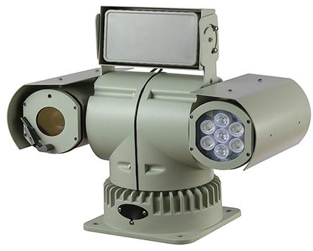

**设备参数**

|  |  |  |
| --- | --- | --- |
| 摄像机 | 产品型号 | iDS-TCC225-WGB/30/T |
| 传感器类型 | 1/2.8" Progressive Scan CMOS |
| 分辨率 | 50HZ:25fps(1920x1080) 60HZ:30fps(1920x1080) |
| 50HZ:25fps(1280x720) 60HZ:30fps(1280x720) |
| 最低照度 | 彩色：0.02Lux @ (F1.6，AGC ON) |
| 黑白：0.002Lux @ (F1.6，AGC ON) |
| 信噪比 | ＞52dB |
| 焦距 | 4.3-129mm，30倍光学变倍 |
| 光圈值 | F1.6-F5.0 |
| 水平视场角 | 65.5-2.11度(广角-望远) |
| 近摄距 | 10mm-1500mm(广角-望远) |
| 变倍速度 | 大约3秒(光学，广角-望远) |
| 日夜转换模式 | 自动/彩色/黑白 |
| 曝光模式 | 自动曝光/光圈优先/快门优先/手动曝光 |
| 聚焦模式 | 自动/手动/半自动 |
| 日夜模式 | 自动/彩色/黑白 |
| 电子快门 | 1/1s ~ 1/30,000s |
| 白平衡 | 自动1/自动2/室内/室外/手动/钠灯/日光灯 |
| 数字降噪 | 3D |
| 宽动态 | 支持 |
| 图像画质调整 | 亮度、对比度、锐度、饱和度可调节 |
| 背光补偿 | 支持 |
| 电子防抖 | 支持 |
| 数字变倍 | 16 |
| 透雾 | 支持 |
| 镜像 | 支持 |
| 视频压缩 | H.264/H.265 |
| 压缩输出码率 | 32kbps-12Mbps |
| 支持协议 | TCP/IP、HTTP、DHCP、DNS、DDNS、RTP、RTSP、 |
| SMTP、NTP、UPnP、SNMP、FTP、802.1x、QoS、HTTPS、 |
| 接口协议 | ONVIF、PSIA、CGI、ISAPI |
| 双码流 | 支持 |
| 音频编码 | G.722.1、G.711-a law、G.711-u law、MP2L2、G.726 |
| 安全机制 | 密码保护、多用户访问控制 |
| 云台 | 水平预置位速度 | 100°/s |
| 垂直预置位速度 | 80°/s |
| 水平手动控制速度 | 0°~60°/s |
| 垂直手动控制速度 | 0°~40°/s |
| 水平角度 | 360°无限位旋转 |
| 垂直角度 | -90°~90° |
| 预置点 | 256个预置位，8条巡视轨迹 |
| RS485 | 支持RS485 |
| 一般规范 | 通讯接口 | 1内置RJ45网口，支持10M/100M网络数据，支持远程升级 |
| 电源 | DC12V（DC8~36V宽幅供电） |
| 无线模块 | WIFI |
| 定位 | GPS |
| 相对湿度 | 小于90% |
| 防护等级 | IP66 |
| 工作温度 | -35℃ - 55℃ |
| 功耗 | <60W |
| 抗冲击要求 | ≥4G |
| 重量 | 7Kg |

**4）车载手控器**

**设备图片**

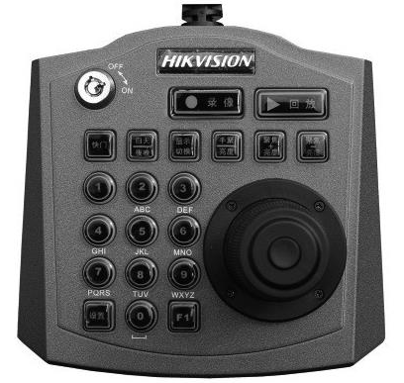

**设备参数**

|  |  |  |
| --- | --- | --- |
| **手控器** | 开关 | 1个金属电源锁 |
| 按键 | 20个物理按键 |
| 接口 | 1路RS485接口（航空插头） |
| 尺寸 | 143.1mm*135mm*40.4mm |
| 重量 | ≤0.5Kg |
| 功耗 | ≤2W |
| 工作电压 | 12V |
| 工作温度 | -20℃~+60℃ |
| 工作湿度 | 10%~95% |

**5）显示屏**

**设备图片**

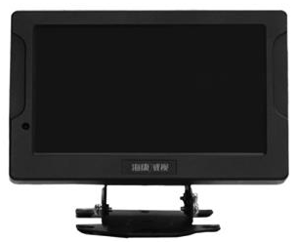

**设备参数**

|  |  |  |
| --- | --- | --- |
| **车载显示器** | 材质 | TFT |
| 是否可触摸操作 | 支持触摸屏操作，支持多点触控 |
| 屏幕尺寸 | 7寸 |
| 背光模式 | LED背光 |
| 分辨率 | 1024*600 RGB |
| 功耗 | ≤5W |
| 重量 | ≤0.6Kg |
| 工作电压 | 12V |
| 工作温度 | -20℃~+60℃ |
| 工作湿度 | 10%~95% |

**7）设备安装位置要求**

云台摄像机：安装在车辆尾部，便于执法车辆停放后调整卡口摄像机角度进行抓拍；

卡口主机：安装在机柜内；

手控器和显示屏：根据不同车型进行固定安装。

**2.2缉查布控系统**

根据公安部“金盾工程”总体建设以及公安机关图像信息联网应用要求，以公安交通管理综合应用平台为依托，以各地卡口系统为基础，建设全国机动车缉查布控系统，实现全国联网，满足各级公安交通管理部门大范围车辆缉查布控和预警拦截、车辆轨迹和交通流量分析研判、交通违法行为甄别查处等业务应用，为预防和减少道路交通事故、打击违法犯罪工作提供技术支撑。

机动车缉查布控系统是交通指挥平台的一个子系统，应用相对比较成熟，率先组织在全国推广。下步将逐步增加视频、流量、态势研判等功能，最终建成部、省、地市三级的公安交通指挥平台。

机动车缉查布控系统核心软件全国统一，分部局、总队、支队三个版本。核心软件包括以下功能：

1、缉查布控和预警处置管理 2、机动车通行信息管理

3、查询统计 4、应用考核管理

5、系统管理 6、信息接口管理

**无线内网缉查布控终端介绍：**

原理：系统由车载电脑、内网无线上网卡、公安内网安全接入盘、网络端口支撑等组成，车载电脑拨通内网卡，由公安内网安全盘(公安部第一研究所设备)接入内网，通过网栅进入缉查布控平台，平台开放部分相应端口，把缉查布控车辆图片声音等报警信息推送到终端笔记本电脑上。

主要功能：本系统应用缉查布控时，可以让一线民警时刻进行现场查处，减少以往从指挥中心到一线民警的信息传递时间，从而避免预警信息到查处的时间过长车辆驶出卡口。

**3.1参数配置**

|  |  |  |  |  |
| --- | --- | --- | --- | --- |
| 序号 | 功能分类 | 设备名称/型号 | 数量 | 说明 |
|
|  | 车型 | JX6581TA-M5 | 1台 | JX6581TA-M5柴油国V |
|  | 警示系统 | 车顶蜗牛爆警灯 | 4只 | 奥乐 TBD-51W（红、蓝各2只），DC12V，P≤16W，LED小型警灯，二级发光强度 |
| 两侧爆闪方灯 | 4只 | 奥乐TBD-30-A（红、蓝各2只），DC12V，P≤30W，LED小型警灯，二级发光强度 |
| 车顶“工”字型长排警灯 | 1只 | 奥乐TBD-G1L12A-48，DC12V，P≤80W，LED脉冲长排警灯，二级发光强度 |
| 警报器 | 1套 | 100W，与“工”字警灯集成 |
|  | 广播信息宣传系统 | 后高亮度LED防水屏 | 1套 | 台湾光磊P10 6X1 1010×210 10000点/米² |
| 组合音响 | 1套 | TB-320，含USB接口，2路话筒输入，3路线路输入，内置MP3播放器和FM调谐器,含喊话器 |
| 车顶音柱 | 1套 | 工作电压70/100V，功率180-360W，适应不同场合；最大声压级达110dB±3dB（水平360°），有效频率范围宽达100Hz ~ 16k Hz(-10dB） |
|  | 图像采集取证与传输处理系统 | 前摄像头 | 1套 | SYH-YZYT-100自锁带线材，数字高清200万，20倍变焦0.01Lux信噪比大于48dBDC12V/PoE，(12V——≤20W) |
| 车内摄像头 | 1只 | SYH-BQ-100，机芯1/3" CMOS200万定焦半球式，镜头4mm日夜型(ICR)红外10-30米， DC12V/PoE，(12V——≤7W |
| 车载测速卡口系统 | 1套 | 海康DS-MI9605-KK-LD/GLE；包含车载卡口主机（配4TB硬盘）、卡口云台摄像机、手控器和显示屏，包含测速雷达 |
|  | 移动办公系统 | 车载显示器 | 2台 | 凯乐，型号：KL-1900ER，标准颜色：16.7M，尺寸：22”(16:9)类型：TFT-LCD，分辨率：1980×1080，亮度：250cd/㎡ |
| 工控机 | 2套 | 拓普龙TPL-I500，8G内存，2G独立显卡，512GB固态硬盘，英特尔酷睿I5七代处理器 |
| 视频切换器 | 1套 | 监控和视频画面切换 |
| 网络交换机 | 1套 | SYH-JHJ-8/100, 100Mbps，  8个10/100/1000Base-T 8口千兆交换机 |
| 手机信号放大器 | 1套 | HM-XHFDQ-100, TDD-LTE-G/D型=4G微功率直放站，具有无线转发，双向放大GSM900和TDD-LTE频段上、下行链路信号；主要应用于室内GSM900和TDD-LTE频段信号盲区及弱区的覆盖增大手机信号，工作带宽可覆盖GSM 25MHz/19 MHz/ 6MHz、CDMA10MHz/DCS75MHz，增益上行Gp≥65，增益下行Gp≥70；输出功率(dBm)≥20，传输时延≤0.5μs，可靠性符合GB6993-86标准。 |
| 手机信号屏蔽器 | 1套 | HM-XHPBQ-100,屏蔽范围：10米-50米,发射功率：整机最大20W,屏蔽信号种类2G+3G+4G+wifi |
| 缉查布控系统 | 1套 | 内网无线上网卡（带卡托）；公安部一所公安内网安全接入盘；缉查布控软件电脑客户端 |
|  | 桌柜控制及机柜 | 19寸标准机柜 | 1套 | SYH-10KZ型，喷塑制作 |
| 集中操控台 | 1套 | SYH-10CK型，喷塑制作，红色吸膜桌面 |
| 长排办公桌 | 1套 | 多层实木灰拉丝柜体版，抽屉，红色吸膜桌面 |
|  | 供配电系统 | 整车线束 | 1套 | 浩宏线束；高低压及信号线分离  国标：JB/T8139QVR；线径：1.5mm2/2.5mm2/4mm2 |
| 集中控制系统 | 1套 | SYH-100型集中控制系统，DC12V低压控制，有电池电压低电压保护功能，各路电器保护功能 |
| 逆变器 | 1套 | 双新 DC12V转AC220V，型号：SN-1500C输入电压范围：DC11V-DC15V，最大输出功率：2000W |
| 12V电源 | 1块 | 乐清市金红门 S-500-13.6 输入电压AC220V，输出电压13.6V（可调），最大电流36.7A |
| 外接电源 | 1套 | 外接电源航空接口、30米线盘 2*6mm2 |
| 插座 | 4个 | 定制电源插座，控制台处2个，每个办公位下部1个 |
|  | 勤务保障系统 | 车内顶灯 | 2只 | 奥乐TBD-42 LED灯工作电压：DC9-DC36V宽电压 |
| 顶置空调 | 1套 | 天鹅ZWD-30V型顶置冷暖空调，制冷量3000W，制热量2000W |
| 饮水机 | 1套 | 车载12V饮水机 |
| 遮阳蓬 | 1套 | 车身两侧遮阳棚，可收缩 |
| 窗口照明灯 | 4只 | 长条形LED照明灯，左右遮阳蓬下面各两只 |
| 倒车后视 | 1套 | 夜视摄像头，7寸液晶显示屏，GPS等辅助倒车系统 |
| 防雷接地系统 | 1套 | 接地钳、静电链系统 |
|  | 内饰涂装车体外部定制 | 车内座椅 | 1套 | 2个360度旋转办公椅，正副司机座椅，1个翻转座椅 |
| 长排休息座椅 | 1套 | 定制喷塑座椅，下部为装备仓，带气支撑，可放置装备 |
| 坐垫 | 1套 | 定制成型面，高铁专用布艺面料 |
| 车内装饰 | 1套 | 软包工艺，附皮革，环保材质 |
| 车身隔热发泡填充 | 1套 | 车内表面40mm聚氨酯发泡隔热 |
| 外观喷涂 | 1套 | 定制交通制式喷涂 |
| 车顶部侧围涂装 | 1套 | 腻子，打磨，大河面漆 |
| 辅助材料 | 1套 | 低值易耗品、非标件及辅材 |
| 10. | 改制部分 | 车身改制 | 1套 | 整车车身改制、加固，加强 |
| 车顶平台 | 1套 | SYH-201PT型，铺设防滑铝板 |
| 后爬梯 | 1套 | SYH-10HPT型，3米铝合金梯 |
| 网口 | 1套 | 车内外预留网口 |

**备注：车价款和设备款单列，车价款预算不得高于22万元，设备款预算不得高于18万元。**